پرطرفدارترين و پرفروش ترين کتابهاي سال
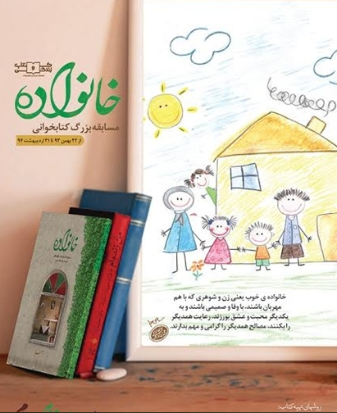

مطالعه کتاب‌های پرفروش هم برای خودش یک نوع مطالعه است و برخی تنها به همین نکته توجه می‌کنند و کتاب‌های خود را از میان کتاب‌هایی که لقب پرفروش دارند انتخاب می‌کنند.
به گزارش فارس، با نگاهی دوباره به گزارش‌های هفتگی «زیر بازارچه کتاب» که قریب به دو سال است منتشر می‌شود کتاب‌های پرفروش سال 94 را شناسایی کرده و در این گزارش به آنها پرداخته است تا آنهایی که اصطلاحا پرفروش‌خوان هستند بتوانند کتاب‌های واقعا پرفروش سال 94 را بشناسند و تهیه کنند.
سال 94، شاید به زعم بسیاری از فعالان حوزه کتاب و نشر کشور سال سختی بود و فارس نیز بارها بر اینکه حال و روز کتابفروشان خوب نیست تاکید کرد اما هیچکس برای این قشر نه تنها دلی نسوزاند بلکه آنها را فراموش کردند.
با این حال سال 94 در حالی آغاز شد که دبیرخانه مسابقه کتابخوانی «کتاب و زندگی» مشغول بود و دومین دوره از این مسابقه با محوریت کتاب «خانواده» در حال برگزاری بود. همین مسئله موجب شده بود که این کتاب در آن روزها جزو کتاب‌‌های پرفروش شود و در کانون توجه قرار بگیرد و بنا بر اعلام دبیرخانه این مسابقه بیش از 110 هزار نسخه از این کتاب در طول برگزاری این مسابقه به فروش رفت.
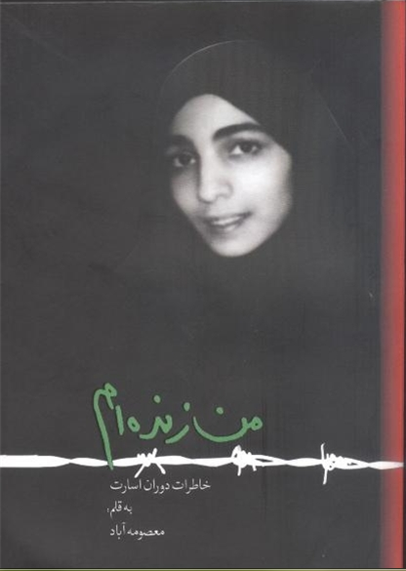
البته کتاب «من زنده‌ام» خاطرات معصومه آباد از بیش از 40 ماه اسارتش در زندان‌های رژیم بعثی عراق نیز همچنان مورد توجه بود. زیرا این کتاب نیز در اولین دوره مسابقه «کتاب و زندگی» معرفی شده بود و تا حدی توانست موفق شود که تا چند ماه پس از پایان مسابقه نیز همچنان در میان پرفروش‌ها خودنمایی می‌کرد. این کتاب توانسته تاکنون به فروشی قریب به نیم میلیون نسخه برسد.
تنها چند روز به آغاز نمایشگاه کتاب تهران مانده بود که از تقریظ رهبر معظم انقلاب بر کتاب «آن بیست و سه نفر» رونمایی شد. این کتاب که احمد یوسف‌زاده آن را نوشته شرحی از 8ماه اسارت 23 نوجوان زیر 18 سال ایرانی در چنگال صدام تکریتی است که وقایع خواندنی و جذابی را به خواننده ارائه کرده است. تقریظ رهبر انقلاب بر این کتاب توانست موتور فروش این کتاب را نیز روشن کند و رونقی به اوضاع کتابفروشی‌ها بدهد و تا اواسط سال این کتاب در بورس فروش بود.
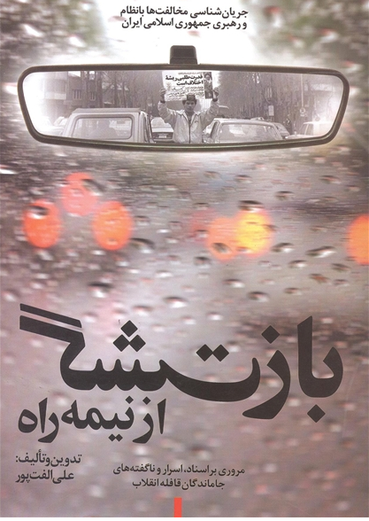

یکی از کتاب‌هایی که با آغاز نمایشگاه کتاب تهران توانست علاوه بر خبرسازی، پرفروش نیز شود کتاب «بازگشت از نیمه راه» بود. این کتاب که به صورت ناشر مولف توسط علی الفت‌پور منتشر شده بود جریان‌شناسی چهره‌های سیاسی بود که دچار تغییر موضع شده بودند و هرکدام به طریقی در مقابل انقلاب موضع‌گرفته بودند. این کتاب نیز توانست در طول سال به فروش خوبی دست پیدا کند. شمارگان این کتاب در 10 چاپ توانسته به 25هزار نسخه برسد.
در این بین بودند کتاب‌هایی که موج تبلیغاتی نداشتند و چند سالی است از انتشار آنها می‌گذرد اما از آنجا که توانستند توجه مخاطبان را به خود جلب کنند در سال 94 نیز در جمع پرفروش‌ها خودنمایی کردند و در هفته‌های مختلف در جمع پرفروش‌ها قرار گرفتند.
«سلام بر ابراهیم» یکی از کتاب‌هایی است که در سال 94 توانست در هفته‌های مختلف در جمع پرفروش‌ها قرار بگیرد. این کتاب دربردارنده خاطرات و زندگی‌نامه پهلوان بی‌مزار شهید ابراهیم هادی است که انتشارات موسسه فرهنگی شهید ابراهیم هادی آن را منتشر کرده است.
«انسان 250 ساله» کاری از موسسه جهادی(صهبا) نیز یکی دیگر از کتاب‌هایی است که در سال 94 با اقبال مخاطبان روبرو بود و در واقع از دور فروش نیفتاد زیرا این کتاب چند سالی می‌شود که در میان پرفروش‌ها قرار دارد. «انسان 250 ساله» که روایتی از زندگی سیاسی - مبارزاتی ائمه معصومین (ع) از بیان رهبر انقلاب است را انتشارات موسسه جهادی(صهبا) منتشر کرده است. در این کتاب نگاهی به زندگی سیاسی و اجتماعی اهل بیت (ع) شده است.
بیانات مهم و مبسوط مقام معظم رهبری در دومین کنگره جهانی امام رضا علیه‌السلام ـ مرداد 1365 ـ درباره عنصر جهاد و مبارزه سیاسی در زندگی ائمه علیهم‌السلام و طرح عنوان کلیدی «انسان 250 ساله» که تصویرگر حرکت یکپارچه و پیوسته ائمه به سوی مقصدی واحد است، بهانه‌ تدوین کتاب «انسان 250 ساله» شده است.
این کتاب‌ها توانستند تا اواخر مرداد و اواسط تابستان تنور کتابفروشی‌ها را داغ نگه‌دارند. در آن روزها برنامه تلویزیونی «خندوانه» با برگزاری یک مسابقه کتابخوانی و معرفی دو کتاب توانست نقش پررنگی در فروش کتاب داشته باشد. «یک عاشقانه آرام» اثر نادر ابراهیمی و «جام جهانی در جوادیه» اثر داود امیریان دو کتابی بودند که در این برنامه معرفی شدند و توانستند بیش از یک ماه در بازار کتاب پر فروغ ظاهر شوند. این برنامه و معرفی کتاب از طریق آن ثابت کرد اگر رسانه ملی هدفمند به مقوله کتاب و کتابخوانی نگاه کند می‌تواند تاثیرگذار باشد.

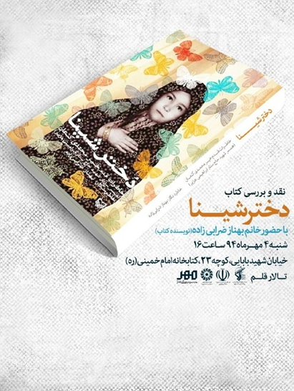
«دختر شینا» که شاید بتوان آن را پرفروش‌ترین کتاب سال 94 لقب داد در شهریور ماه به عنوان کتاب محوری دور سوم مسابقه کتابخوانی «کتاب و زندگی» معرفی شد و از اواخر شهریور تا پایان سال 94 توانست در میان پرفروش‌های کتاب قرار بگیرد. این کتاب خاطرات قدم‌خیر محمدی کنعان از همسرش شهید حاج ستار ابراهیمی هژیر است که بهناز ضرابی‌زاده آن را نوشته و انتشارات سوره مهر آن را منتشر کرده است. بنا به اظهارات مسئول دبیرخانه مسابقه بیش از 150هزار نسخه از این کتاب در طول زمان برگزاری مسابقه چاپ شده بود و این رقم نشان دهنده صحت این ادعا است که این کتاب پرفروش‌ترین کتاب سال 94 بوده است.
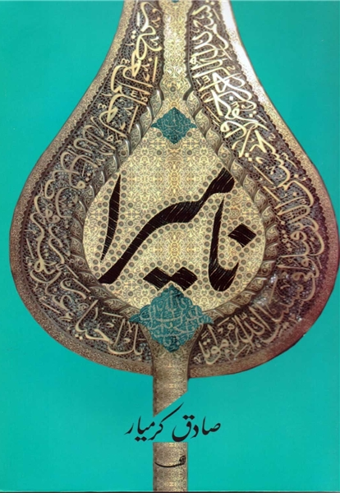

هنوز مدت زیادی از ورود کتاب «دختر شینا» به جرگه پرفروش‌ها نگذشته بود که رمان «نامیرا» اثر صادق کرمیار به عنوان کتاب محوری پویش مطالعاتی «روشنا» به خوانندگان معرفی شد. این کتاب در مهر ماه راهی بازار کتاب شد و از اواخر همین ماه نیز در «زیر بازارچه کتاب» خودنمایی کرد. این کتاب نیز توانست تا پایان سال 94 در جایگاه دوم پرفروش‌ترین کتاب سال 94 قرار بگیرد و از این منظر پا به پای «دختر شینا» حرکت کرد. از این کتاب در طول زمان برگزاری پویش روشنا بیش از 110 هزار نسخه به فروش رفته بود.

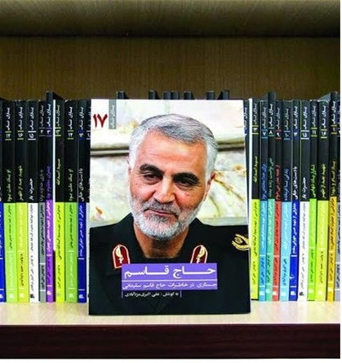

یکی دیگر از کتاب‌هایی که در سال 94 علاوه بر خبرساز شدن میزان استقبال عمومی از آن نیز خبرساز بوده است کتاب خاطرات فرمانده دلاور نیروی قدس سپاه پاسداران انقلاب اسلامی سردار حاج قاسم سلیمانی بود. کتاب «حاج قاسم» که انتشارات یا زهرا(س) آن را منتشر کرده بود توانست در طول یک هفته به چاپ دوم برسد و در کمتر از 3ماه 35هزار نسخه از آن به فروش رسید.

